Информационный школьный вестник
«Мы – вместе»
Выпуск № 2– октябрь 2019
Листопад школьных дел

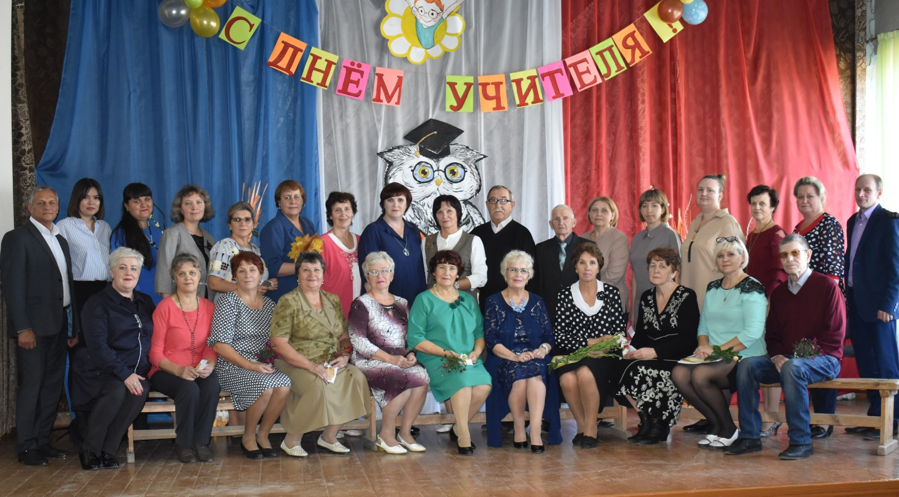
В номере:
- День самоуправления
- Концерт ко Дню учителя
- Олимпиады
- Школьный конкурс чтецов
- Новости одной строкой

Выпуск подготовили
- корреспонденты Берклунд Никита и Шарапов Константин из 8б, Санникова Анастасия и Ершова Анжелла из 8а, Габов Иван и Кремнёв Михаил из 5а (творческое объединение «Пёрышки» Сарычевой Р.Г.);
- набор текста – Наимушина Елизавета, Соломина Дарья, Матвеева Виктория и Насибуллина Милана из 8а;
- Фотоматериалы – от Камаева Дмитрия из 7б и Серовой Полины из 7а (творческое объединение «Юный фотограф» Сунцовой М.Ф.).

Благодарим за предоставленную информацию Новопашину Е.Е. , Сунцову М.Ф. и Фу-шин-хи П.В.

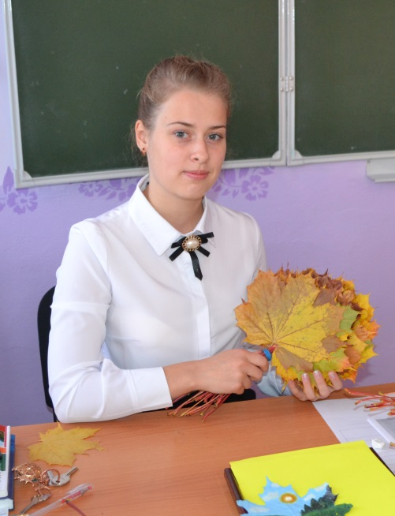
Октябрь на Урале как никогда выдался тёплым и сказочно прекрасным, и можно сказать, что осенняя «унылая пора» задержалась. Поэтому погода помогла ученикам и учителям Юшалинской средней школы втянуться в длительный учебный год. Раньше на Руси в октябре подсчитывали урожай, а мы в октябре подводим первые итоги. И объём проделанной работы можно сравнить разве что с осенним листопадом из разноцветных листьев, которые на ветру кружатся и летают – как наша быстротечная школьная жизнь…
Открывал месяц День самоуправления. Это очень полезная ролевая игра, которая помогает ученикам проверить свои профессиональные пристрастия. Ученикам 7-11 классов было предложено попробовать себя в роли учителя и присмотреться к этой непростой профессии. Ребята из творческого объединения «Литературное пёрышко» работали корреспондентами и собирали информацию у участников этой ролевой игры для Школьного вестника. Фотографы Серова Полина из 7а и Камаев Дмитрий из 7б готовили фотоотчёт о мероприятии. Видеосъёмку вёл также и Заиров Денис из 7б. Текстовые материалы для видеоролика готовили корреспонденты Барнаева Анастасия и Кайгородова Анна из 7а. Эти ребята из творческого объединения «Юный фотограф» тоже пробовали себя в роли фотографов и корреспондентов. А те, кто в этот день встал у школьной доски в роли учителя, точно запомнят надолго этот день.
Рутковская Светлана из 10а вела уроки литературы и русского языка у 5б,5в и 6а классов. Ей понравилось быть учителем. Её наставник, учитель русского языка и литературы Зуева Галина Александровна, высоко оценила работу Светы. Ученикам было интересно с ней работать.
Рибец Андрей из 11а вёл уроки истории у 7х классов. У него не возникало трудностей в работе с учениками. Учитель истории Сунцова Марина Феликсовна оценила работу Андрея на «отлично», тем более у него опыт такой работы уже имеется.
Сидорова Виктория из 9а вела урок математики у 5б и 5в. Ей поначалу было страшно вести первый урок. Учитель математики и информатики Владимирова Светлана Валентиновна на первом уроке Виктории помогала, а потом было все хорошо. Ученикам понравилась Вика, и они хотели её видеть каждый день.
Кондратьев Максим из 11а вёл уроки литературы у 10а и 9 классов. Учитель русского языка и литературы Трифонова Светлана Ивановна отметила у Максима хорошее знание предмета и его коммуникабельность. На уроке он вёл себя сдержанно и уверенно. Со стороны казалось, что ему было совсем не трудно вести уроки.
Пермякова Александра из 9а вела уроки русского языка и литературы. Новопашина Елена Егоровна отметила ответственность Александры при подготовке к уроку и пожелала большей уверенности в своих силах. Но было видно, что ей интересна её новая работа.
Таранов Александр из 9б вёл уроки математики в 8 классах. Учитель математики Кокшарова Татьяна Матвеевна говорит, что у Александра трудностей совсем не было. Он артистичен, и ему это качество помогает в ведении уроков. Ученикам понравилась работа Александра.
Урицкий Андрей из 9б вёл уроки биологии у 8ых классов. Учитель биологии Заравнятных Наталья Васильевна посоветовала Андрею бороться со своим страхом перед учениками, но его работа всех устроила и всем понравилась.
В работе Гашневой Светланы из 11а на уроках русского языка и литературы в 5а классе Сарычева Римма Геннадьевна отметила отличную подготовку, выразительную и правильную речь, умение вести диалог с детьми, и посоветовала Светлане всерьёз задуматься о профессии учителя.
Кружевникова Софья , Жилин Кирилл и Балакина Эльмира вели уроки в начальной школе. И учителям начальных классов, и ребятам всё понравилось.
На общешкольной линейке особые слова благодарности и награды получили те, кто лучше справился с ролью учителя. Это Жилин Кирилл и Кружевникова Софья из 7а, Сидорова Виктория из 9а, Рутковсвкая Светлана из 10а, Гашнева Светлана, Кондратьев Максим, Рибец Андрей, Силина Алина и Сидорова Юлия из 11а.
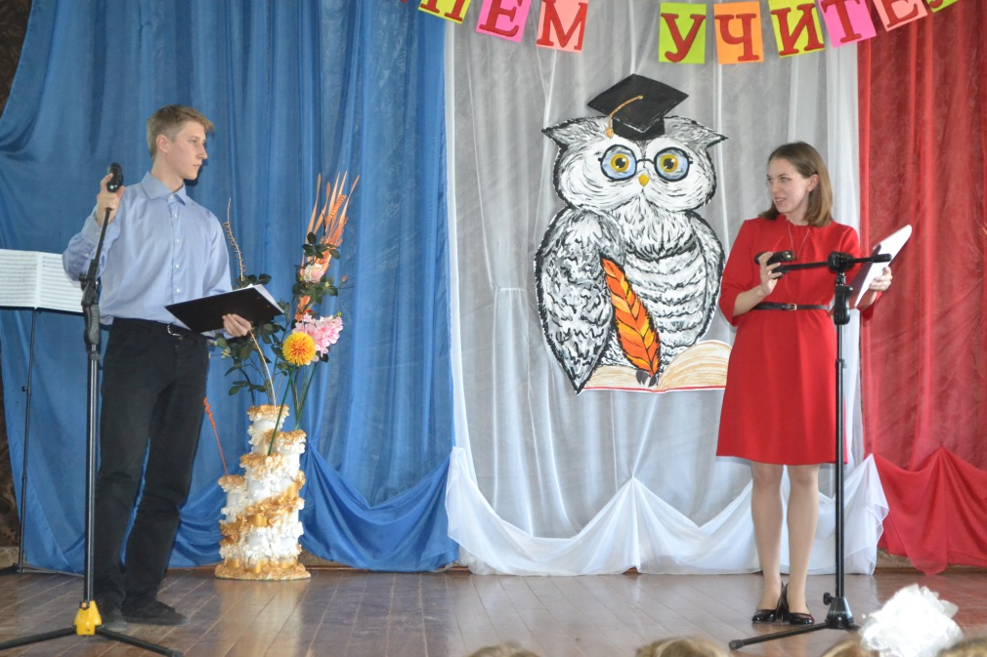
Сделал дело – гуляй смело. После трудной, но интересной игры в День самоуправления все причастные к Юшалинскому образованию собрались по традиции в актовом зале на Праздничный концерт, посвящённый Дню учителя. Концерт вели выпускники нашей школы, а сегодня студенты педагогических вузов Фу-шин-хи Полина Вячеславовна и Макеев
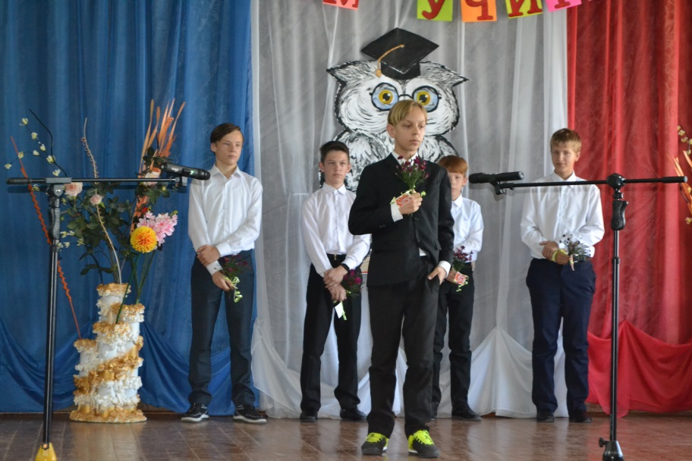
Константин Сергеевич.
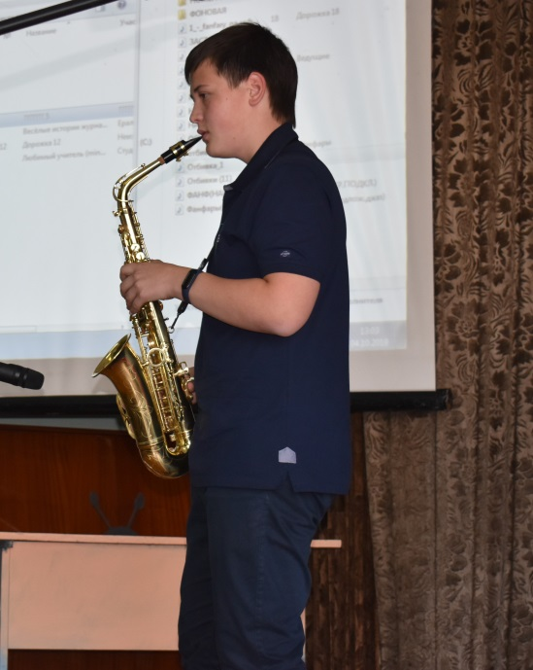
Творческими силами юных юшалинцев был подготовлен праздничный концерт . Трогательные песни, веселые танцы, юмористические инсценировки, оригинальные номера, стихотворения, мелодии саксофона и даже новости - всё в этот день было посвящено Школе , учителям и ученикам. Не забыли и о тех, кто долгие годы стоял в строю педагогической профессии и «ковал славу» Юшалинского образования. Это ветераны педагогического труда, которые сегодня находятся на заслуженном отдыхе, но при любой возможности (если позволяют время и здоровье) откликаются на приглашение зайти в гости. В этот день слова благодарности принимали Милицины Александр Александрович и Татьяна Алексеевна, Иванов Виктор Павлович, Хамбикова Галина Павловна, Тельминова Евгения Васильевна, Шацких Светлана Дмитриевна, Тюшнякова Надежда Витальевна, Есаулкова Тамара Андреевна, Безматерных Анна Алексеевна и Ознобихин Сергей Владимирович. Всем вам и тем, кто не смог прийти, – слова огромной благодарности и пожелание здоровья!
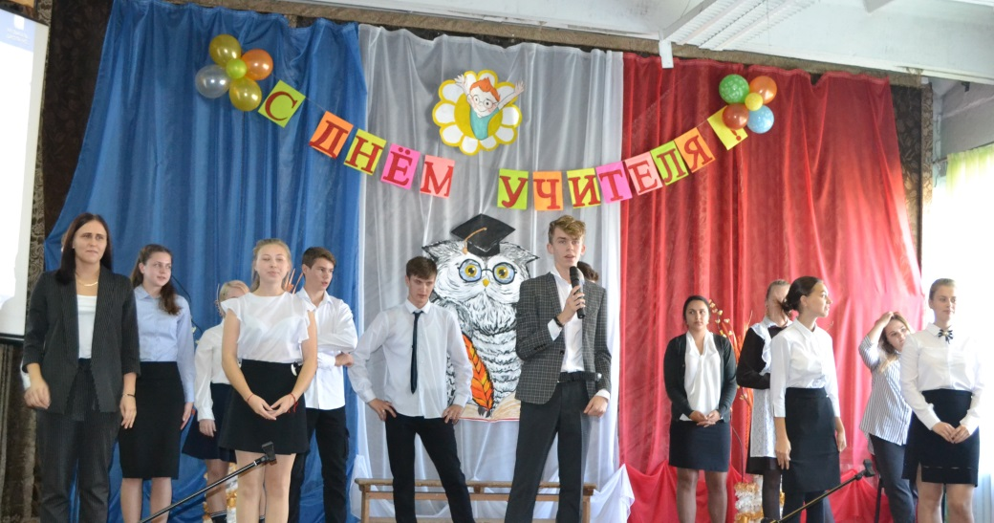
Хорошая октябрьская погода не повод забывать про учёбу. Октябрь – это месяц состязаний интеллектуалов всей страны. Именно в октябре проходит основная часть школьного этапа предметных олимпиад. С каждым годом участников становится всё больше. Но мы должны знать своих героев, призёров и победителей школьного этапа предметных олимпиад. Вот они.
5 классы: Плесовских Станислав, Мартынов Николай, Габов Иван, Ласкина Дарья, Мурашко Илья.
6 классы: Иванов Кирилл
7 классы: Кружевникова Софья, Серова Полина, Скипин Кирилл, Макеева Алёна, Никитина Арина.
8 классы: Шарапов Константин, Мальцева Екатерина, Пахомова Эльвира, Таскаева Екатерина, Воскресенский Илия, Берклунд Никита
9 классы: Ильминская Дарья, Сидорова Виктория, Санникова Александра
10 классы: Воронов Никита, Киселёва Ксения
11 классы: Сунцов Степан, Рибец Андрей, Ермакова Анастасия, Колпакова Галина, Воскресенский Пётр.
Когда номер верстался, не было итогов по технологии.
Но лидеры олимпиад (неоднократные победители или призёры) уже определились: Шарапов Константин из 8б, Ильминская Дарья из 9б, Воронов Никита из 10а и Рибец Андрей из 11а. Поздравляем с дебютом 5классников. И всем желаем успешного прохождения второго (муниципального) тура. Так держать!!!
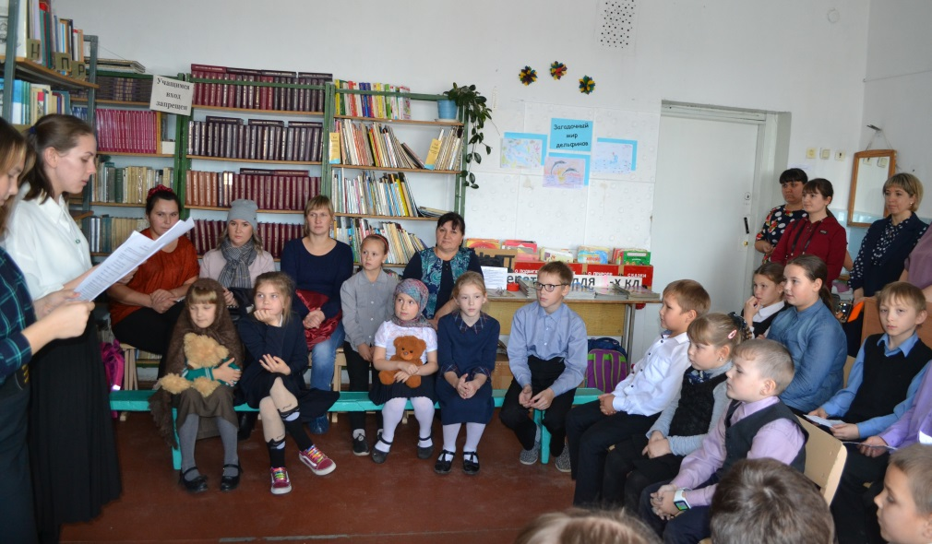
24-25 октября в поселковой и школьной библиотеках встречались лучшие чтецы нашей школы на Конкурсе «Искусство звучащего слова». 2019-2020 учебный год – особенный для всех россиян. Это год празднования 75летия Победы нашего народа в Великой Отечественной войне. Поэтому Конкурс чтецов в Юшалинской школе был посвящён подвигу нашего народа в той страшной войне. Заявилось на конкурс 50 человек из 1-11 классов. Внимательными слушателями и зрителями были дети, родители, педагоги и сотрудники библиотек. Серьёзные тексты выбранных стихотворений не испугали юных чтецов. Жюри отмечало в каждом исполнении проникновенность, выразительность и артистизм. Но конкурс есть конкурс, и кто-то оказался более уверенным, проникновенным и выразительным.
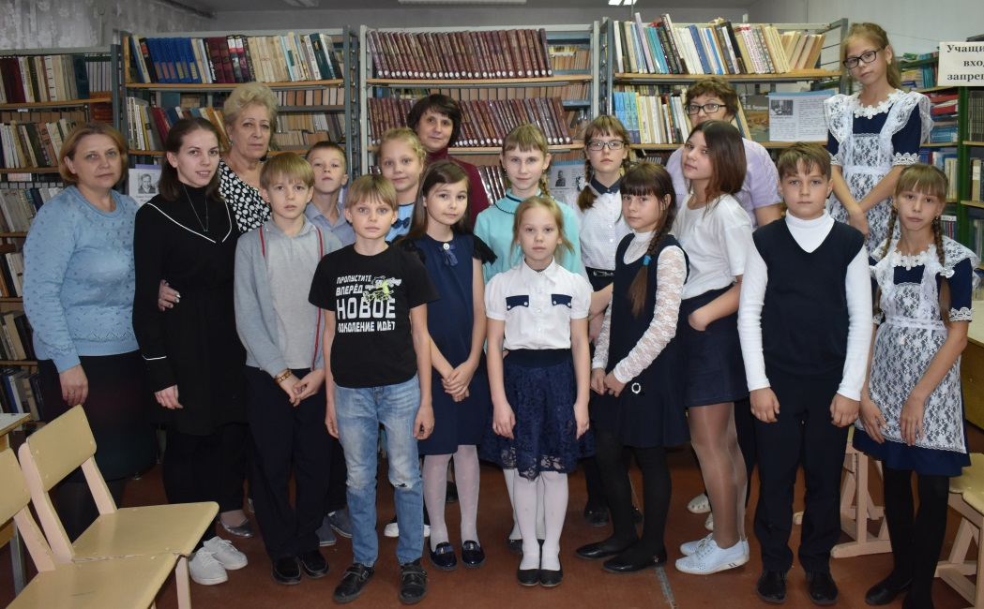
Призёрами стали Никитин Артём (1а), Горяинов Андрей (1б), Сермягова Олеся и Кормин Сергей (2б), Деева Полина (3в), Кострова Анита (3а), Кликушина Виктория (4б), Бутакова Анна (4а), Берклунд Полина (6б), Ласкина Дарья (5а), Берклунд Дарья (5б), Макеева Алёна (7б), Владимиров Никита (8б), Трапезникова Дарья (7а), Маругов Сергей, Ильминская Дарья и Голубь Евгения из 9б.
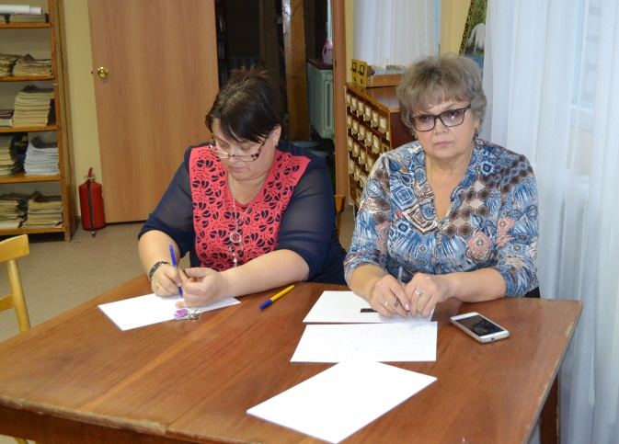
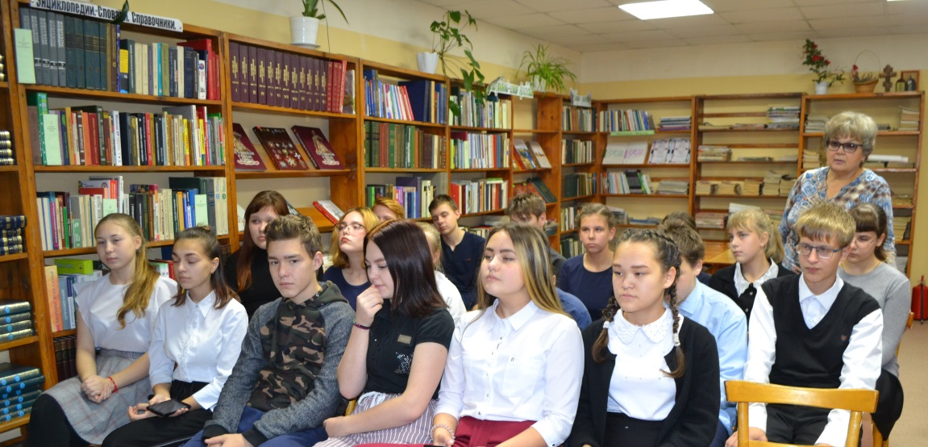
А победили в своих возрастных категориях Суздальцева Вероника (1а), Жилина Екатерина (2б), Трапезников Кирилл (3б), Кобелина Алёна (4а), Кожин Кирилл (5а), Кайгородова Анна (7а), Пахомова Эльвира (8б), Кондратьев Максим (11а) и Теплякова Валерия (10а).
От организаторов – детям спасибо за участие, учителям – за подготовку учеников. Желаем победителям удачи на районном конкурсе чтецов.
Новости одной строкой
- На каникулах не ушедшие ещё в зимнюю спячку мураши собрались в «Муравейнике» - так называется летний оздоровительный лагерь при нашей Юшалинской школе. Но пока Зима просто злится, а её пора ещё не пришла, ребята снова торопятся в школу. Сытная еда, занятия физкультурой, интересные мастер-классы, коллективные творческие дела – это, наверное, полезнее для детского организма, чем «чаты» до утра и сон до вечера. В здоровом теле – здоровый дух!
- 29 октября в школьном музее Ханбикова Валентина Степановна собрала гостей на встречу, посвящённую дню рождения комсомола «Я в мир удивительный этот пришёл». Комсомол – это уже история нашей страны, но историю надо знать. Поэтому на Встрече гости (бывшие комсомольцы) делились воспоминаниями о лучших временах своей комсомольской юности. Краеведы представили собравшимся интересные факты из истории юшалинского комсомола и вспомнили самых активных комсомольцев. Как бы ни называлась детская или юношеская организация, главное, что это организованное на полезное дело сообщество.

- Сборная команда учеников нашей школы с Тегенцевой Еленой Константиновной ударилась в осеннее путешествие по нашей огромной стране. Обещали, как когда-то Михайло Ломоносов, добраться до столицы-матушки и вернуться в срок в родную Юшалу. Ждём с нетерпением!
Пока верстался номер, всё чаще и дружнее выплясывали снежинки, так что следующий номер Школьного вестника будет уже «Ноябрьский снегопад» школьных дел…
Всем, всем – здоровья, успехов … и интересных дел!
Редакция ждёт новостей. Сдача следующего номера в конце ноября.

